E7120/LED4N256400DT8

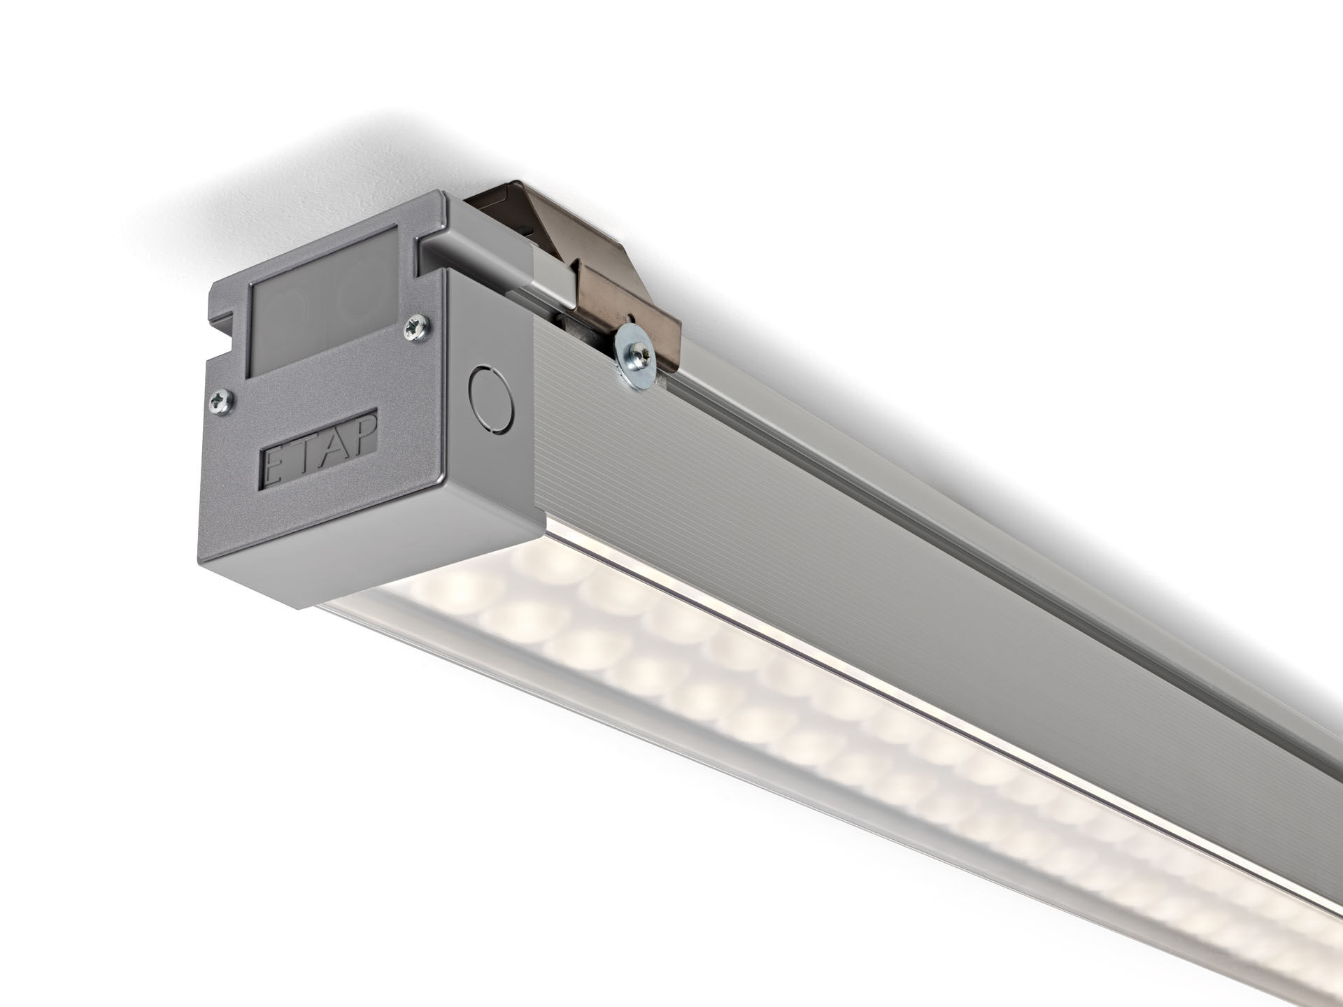
- Ballwurfsichere Leuchten in schlankem Design.
- LED+LENS™ Optik, Polycarbonat (PC) Linse und Cup, mittelbreit strahlend Lichtverteilung.
- Für Sporthallen (gemäß DIN 18032-3 / DIN 57710-13).
- Abmessungen: 4070 mm x 90 mm x 88 mm.
- LED+LENS™, eine Kombination aus Hochleistungs-LEDs und einzelnen Linsen mit einer patentierten Oberflächenstruktur. Für eine angenehme Lichtwahrnehmung sind die Linsen in Vertiefungen eingelassen.
- Lichtstrom: 37600 lm, Spezifischer Lichtstrom: 148 lm/W.
- Stromverbrauch: 254.0 W, DALI dimmbar.
- Frequenz: 50-60Hz AC.
- Spannung: 220-240V.
- Schutzklasse: Klasse I.
- LED mit überlegenem Wartungsfaktor; nach 50.000 Brennstunden behält die Leuchte 99% ihres ursprünglichen Lichtstroms.
- Lichtfarbe: 4000 K, Farbwiedergabe ra: 80.
- Standard-Farbabweichung: 3 SDCM.
- LED+LENS™ mit UGR <= 22 entsprechend der Norm EN 12464-1 für moderate Anforderungen an visuelle Wahrnehmung und Konzentration.
- Fotobiologische Sicherheit IEC/TR 62778: RG1.
- Eloxiertes aluminium Gehäuse, eloxiertes Aluminium.
- IP-Schutzart: IP40.
- IK-Schutzart: IK08.
- Glühdrahttest: 850°C.
- 5 Jahre Garantie auf Leuchte und Treiber.
- Zertifikate: CE, ENEC.
- Leuchte mit halogenfreiem Kabel.
- Die Leuchte wurde nach der Norm EN 60598-1 in einem nach ISO 9001 und ISO 14001 zertifizierten Unternehmen entwickelt und produziert.
- Zubehör für Montage erforderlich, Auswahl aus: E7H151, E7H152, E7H171, E7H172.

